
مدرسة راهبات الورديّة/مرج الحمام
الإجابة النموذجية - ورقة عمل درس القراءة (العندليبُ والإمبراطورُ) / 2
الاسم:___________ المــادة: اللُّغة العربيَّة
الصَّفُّ: الخامس( ) التَّاريخُ: / /2025م

- اقرأ قصَّة (العندليبُ والإمبراطور) من صفحة (96- 98)، ثمَّ أجبْ عن الأسئلة الآتية:

معتادٌ على
مُرادِهِم
مُنعَطفِ
لا مثيلَ
حظيَ
أ_ صِل الكلمات التي تحتها خطّ بمعناها الصّحيح في كلٍّ ممَّا يأتي:
- تنمو في الحديقةِ أنواعٌ منَ الزّهورِ لا نظيرَ لحُسنها.
- استأثرَ العندليبُ الآليُّ بإعجابِ الجميعِ.
- هذا العندليبُ يألفُ غاباتِنا.
- تخيّلَ الباحثونَ أنَهُم قد وصلوا إلى مبتغاهم.
- غرّدَ العندليبُ عند منعرجِ الطّريقِ.

ب- استخرج من النصّ مثالًا واحدًا على كلِّ أسلوبٍ من الأساليب اللُّغوية الآتية:
- أسلوبِ النَّداء: أيُّها العندليب.
- أسلوبِ تعجُّب: ما أجملَ صوتَهُ !
- أسلوبِ استفهام: ما رأيكَ بهذه الفكرة ؟

ج- بمَ يتميَّزُ قصرُ الإمبراطورِ؟
يتميّز بأنّهُ بُني بالخزف الصيني المتناهي في الدّقّةِ.

د- ما المقصودُ من قول المستشار: "لاحظوا قدرةَ حنجرتهِ على الرّغمِ من بساطةِ منظرهِ"؟
الأشياء بجوهرِها وليست بمظهرها.
هـ- ماذا وجدَ الإمبراطورُ داخلَ الصُّندوقِ ؟
وجدَ عندليبًا آليًّا مُرصّعًا بالأحجارِ الكريمةِ.
و- اقترحْ عنوانًا آخرَ للقصّةِ: (للطالب)
ز- انسبِ الأحداثَ الآتية إلى أصحابها: (العندليب الحقيقيّ، العندليب الآليّ، كليهما):
- يكرِّرُ اللَّحنَ ذاتَهُ ولا يشعرُ بكللٍ. العندليب الآليّ
- نالَ إعجابَ الإمبراطورِ. كليهما
- يكرهُ السّجنَ في قفصٍ. العندليب الحقيقيّ
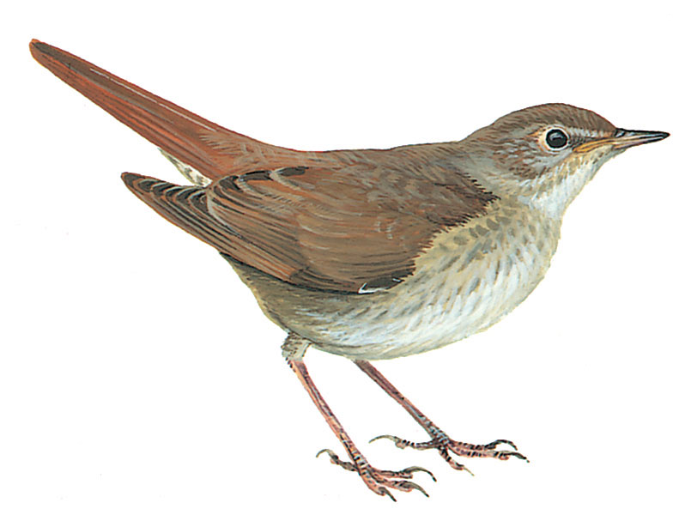ح- من خلالِ تحلِيلك للقصّةِ، اذكرْ عناصرَها كما وردتْ في النَّصّ:
الشّخوص الرئيسة
العندليب، الإمبراطور
المكان: قصر الإمبراطور، الغابة.
الزّمان: الصباح، المساء.

العنوان
العندليب والإمبراطور

العُقدة
أرادَ الإمبراطور حبس العندليب في قفصٍ ذهبيٍّ داخل القصر.
الحلّ
إعطاء العندليب الحريَّة ليطرب الإمبراطور بتغريدهِ.

ط- عُدْ إلى القصَّة السَّابقة، واستخرجْ منها ما يأتي:
1_ حرفًا، اكتبْ نوعه : في (حرف جرّ). 2_ فاعلًا: الطّائرُ.
3_ فعلًا ماضيًا: رفعَ. 4_ فعلًا مضارعًا: تجدُ.
5_ كلمةً مبدوءةً بـ ( لام قمرية): الْغابة. 6 _ كلمةً مبدوءةً بـ ( لام شمسيَّة): الضّفادعِ.
7_ كلمةً مؤنَّثةً: حاشية. 8_ كلمةً مذكَّرةً: البستانيّ.
ي- انسخِ الفقرةَ الأخيرةَ ( وبغتةً، ............... كُلَّ يومٍ. ) بخطٍّ جميلٍ وواضحٍ :
________________________________________________________________________________________________________________________________________________________________________________________________________________________________________
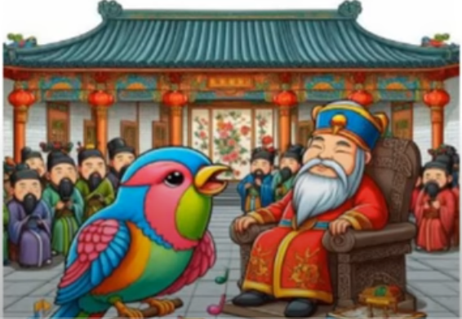

معلمات الصفّ الخامس

